HALTEGRIFF HGE-R-690 REINWEISS

Erlau

Eigenschaften

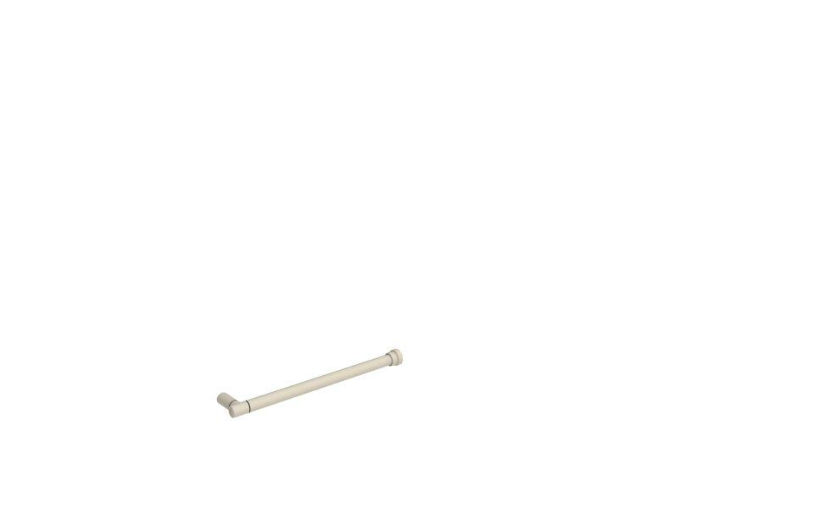

HAN:

5370301

Form

rund

Montageart

Wand, Wandaufbau-Eckmontage (Aufputz), Wandbefestigung

Oberfläche

beschichtet, kunststoffbeschichtet

Typ Stützhilfe

Haltegriff

Werkstoff

Aluminium

Länge (mm)

690,00

RAL-Nummer

9010

Durchmesser Rohr (mm)

30,00

Gewicht (kg)

1,83

max. Belastung (kg)

150,00

Abstand zur Wand (mm)

80

Ausführung Befestigung

verdeckt liegend